PROGRAMME AS DU MERCREDI
PERIODE 1 21 SEPTEMBRE 2022 AU 19 OCTOBRE 2022
DATES | ACTIVITES | LIEUX | ENSEIGNANTS REFERENTS
Mercredi 21  Septembre | Journée du sport scolaire sur la plage (Surf, Paddle, BeachFlag, Cerfs-volants, jeux sur la plage)  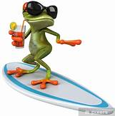 | St Brévin  Poste de secours du Pointeau | M Bartolomé  Mme Maheut  Mme Marquez  Mme Pelon  M Thibaudeau
Mercredi 28 Septembre | Escalade | St Brévin (tour extérieure du CFA) | Mme Maheut  M Thibaudeau
Mercredi 05 Octobre | Grand jeu dans les bois « chasse à l’homme par équipe » | St Nazaire (transport en car) | Mme Maheut  Mme Marquez  M Bartolomé
Mercredi 12 Octobre | Char à voile | St Brévin | M Bartolomé  Mme Pelon
Mercredi 19 octobre | Spikeball & double dutch  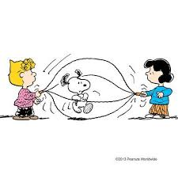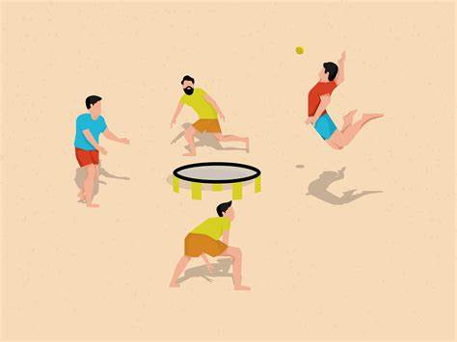 | St Nazaire (transport en car) | Mme Pelon  Mme Marquez
Mercredi 09 Novembre | Escalade | St Brévin | Mme Maheut  M Bartolomé

PROGRAMME AS DU MERCREDI
PERIODE 2 16 NOVEMBRE 2022 AU 14 DECEMBRE 2022
DATES | ACTIVITES | LIEUX | ENSEIGNANTS REFERENTS
Mercredi 16 Novembre | Laser Run | St Brévin | Mme Pelon  Mme Marquez
Mercredi 23 Novembre | Randonnée Vélo | St Brévin | Mme Maheut  Mme Marquez  M Thibaudeau
Mercredi 30 novembre | Bad duo | St Nazaire | M Bartolomé  M Thibaudeau
Mercredi 14 Décembre |  | ???? | M Bartolomé  Mme Marquez  Mme Pelon  M Thibaudeau

